

Hướng dẫn sử dụng
VKC – POS
Version: 3.0.1
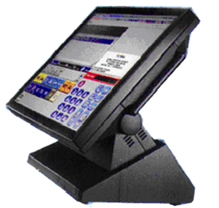

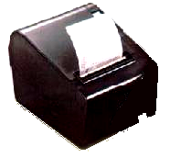

DÀNH CHO KHÁCH HÀNG
(LƯU HÀNH NỘI BỘ)

Đăng Nhập hệ thống
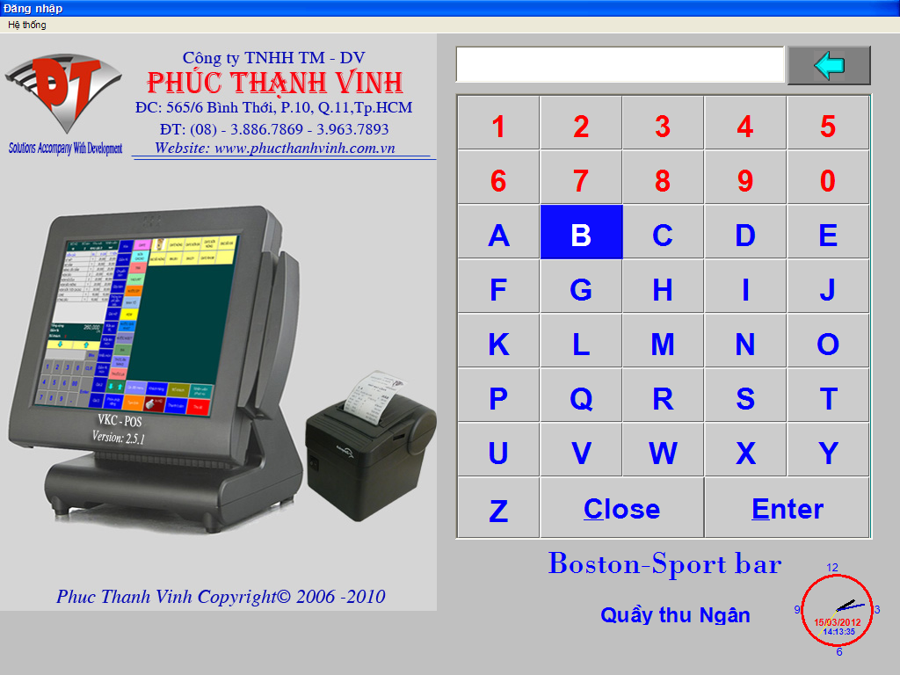
Mỗi Người dùng có một mã số đăng nhập riêng, mỗi mã số có một chức năng sử dụng riêng biệt tùy theo cấp độ và tùy vào từng công việc cụ thể được Chủ hoặc người dùng có cấp độ cao hơn cấp (H.1).

B1. Nhậ p mã số vào ca đăng nhập → Enter

Sau khi đăng nhập, với giao diện sơ đồ bàn ( Hình dưới H.2)
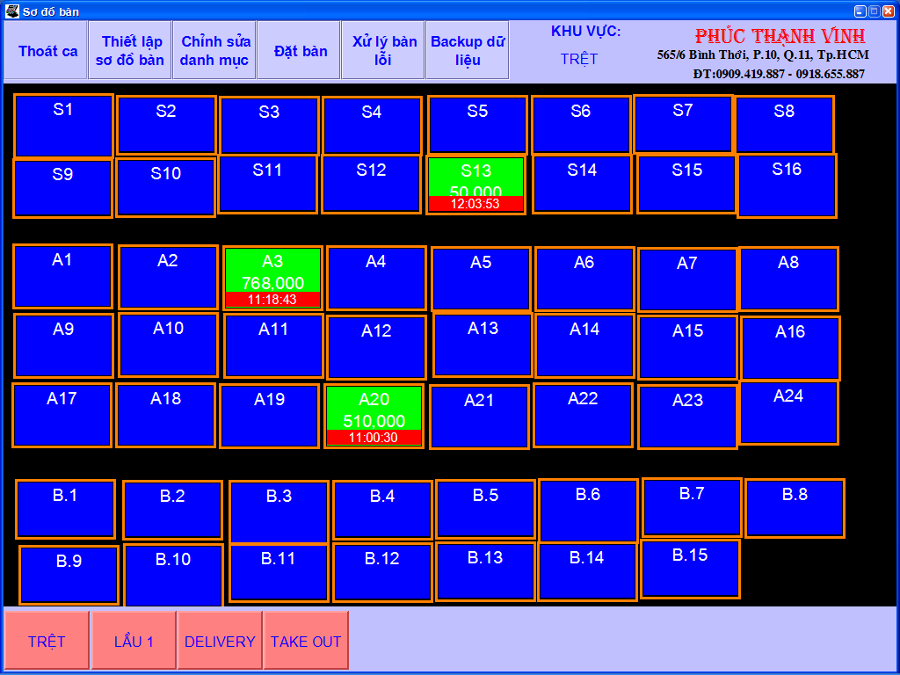
Phím Cài đặt – Báo cáo
Thêm bàn
Phím Cài đặt – Báo cáo
Thêm bàn
Khu vực

Cài đặt bàn: Vào chức năng Thiết lập sơ đồ bàn( Hình 3) →
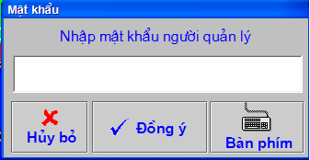(Hình 3)
Nhập mật khẩu → Đồng ý - Xuất hiện hình dưới

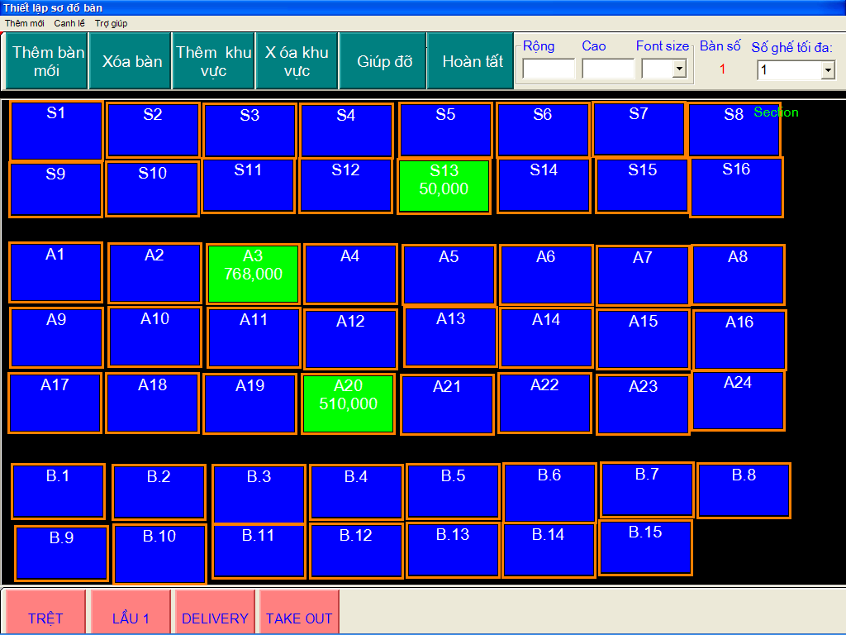
Khu vực
Thêm bàn mới
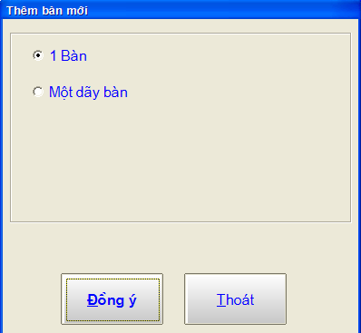
(Hình 4)
(Hình 5)

- Thêm bàn → chọn khu vực cần thêm→Thêm bàn mới →
+ Thêm 1 bàn → 1 Bàn (Hình 5) →Đồng ý → Nhập số bàn (hoặc Tên bàn) → Enter
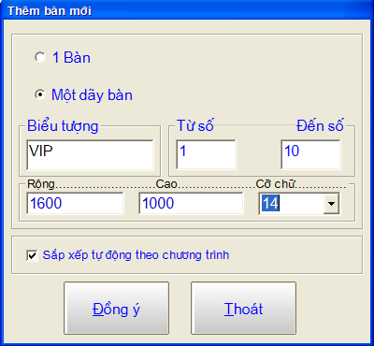
+ Một dãy bàn : Nhập biểu tượng khu (ví dụ Khu A kí hiệu A..) từ bàn số → đến bàn số → Nhập kích thước (rộng, cao), nhập cỡ chữ .. (Hình 6i)
- Chú ý: Checkbox Sắp xếp tự động theo chương trình giúp các bàn được sắp thẳng hàng theo vị trí mặc định của hệ thống.

*** Thêm khu vực: Thêm khu vực →Nhập tên → Enter
*** Xóa bàn: chọn tất cả các bàn cần xóa → Xóa bàn → Yes
*** Xóa khu vực: Chọn khu vực cần xóa → Xóa khu vực → Yes ( Chú ý Khi xóa khu vực thì các bàn được tự động xóa theo. Nếu bàn đang trong trạng thái mở ( có order thì không thể xóa bàn hoặc xóa khu vực có chứa bàn đó được)
- Bán hàng:
Chọn Bàn cần Order → Hình dưới
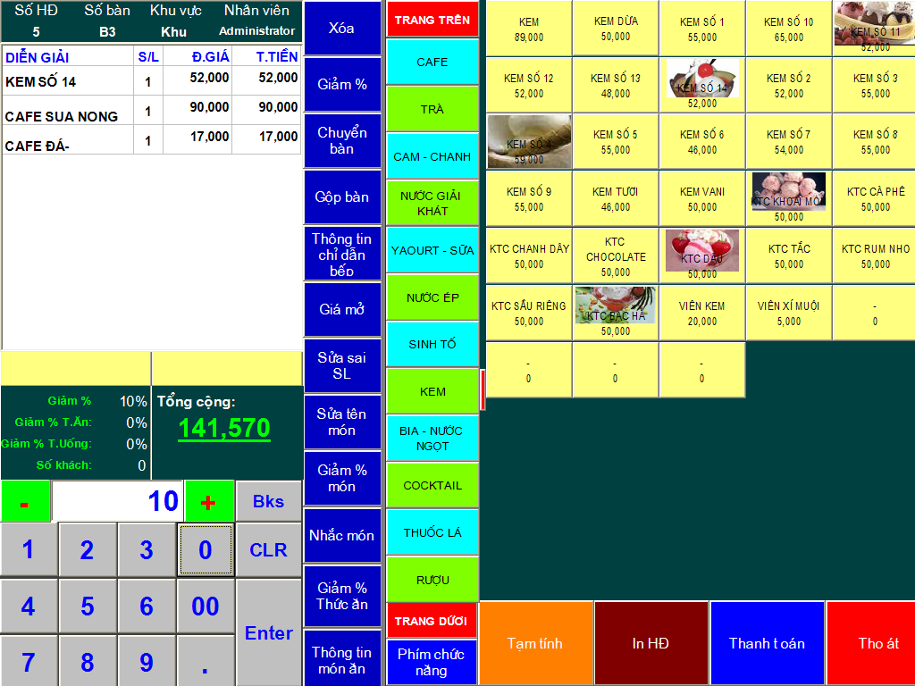
Chú thích màn hình giao diện:
Nhóm món ăn
Thanh trượt nhóm
+ Bên trái góc trên màn hình thể hiện Số bàn, Số HĐ, Khu vực…, danh sách món đã order, Tổng cộng, chi tiết giảm giá….
+ Góc dưới bên trái màn hình: Bàn phím số lượng.
+ Hàng phím màu xanh ở giữa màn hình là dãy phím chức năng , bên cạnh dãy phím chức năng là danh sách nhóm hàng được cuộn lên xuống bằng phím Trang trên & Trang dưới
Cách thực hiện 1 Order:
- Nhập số lượng cần order bằng phím số lượng.
- Chọn Nhóm hàng→ Chọn món.(Trường hợp nhóm hàng nằm ở màn hình thứ 2 thì dung phím trang trên hoặc trang dưới để di chuyển đến nhóm cần chọn).
- (Lặp lại cho đến hết order) → Tạm tính để lưu order vào bàn.
- Phím chức năng
  - Xóa: Xóa món khỏi bàn ( Trước và sau Tạm tính ) → Chọn món cần xóa → Xóa
    - Trước tạm tính: món xóa khỏi bàn không cần nhập lý do
    - Sau tạm tính:
      - Được quyền xóa: Chọn món → Xóa → Nhập lý do xóa món → Enter
      - Không được quyền xóa: Chọn món → Xóa → Nhập mật khẩu Cấp cao → Enter → Nhập lý do → Enter.
  - Giảm %: Giảm tổng Hóa đơn
    - Giảm % theo danh mục quy định, đầy đủ lý do ( Cờ hệ thống SF7 c=1): → Bấm giảm % → Nhập % cần giảm (hoặc chọn danh mục giảm %) → Enter → Lưu → Chọn hoặc nhập lý do chiết khấu → Đồng ý.
    - Giảm % tự do( Cờ hệ thống SF7 c=0): Nhập số % cần giảm bằng phím số lượng → Giảm %
  - Chuyển bàn: Mở bàn cần chuyển đi → Chuyển bàn → bấm vào bàn cần chuyển đến.
  - Gộp bàn: Mở bàn cần chuyển đi → Gộp bàn → Bấm vào bàn cần gộp vào → Tạm tính
  - Thông tin chỉ dẫn bếp: Chọn món cần chú thích → Thông tin chỉ dẫn bếp → Chọn hoặc nhập chú thích → OK ( Ví dụ: Café đá → chú thích: không đường) Dùng trong trường hợp có lắp đặt máy in order.
  - Giá mở: Bán giá khác giá trên menu. Thao tác: Bấm Giá mở → Nhập giá → Đồng ý → chọn món
  - Sửa sai số lượng: Chọn món cần sửa số lượng → Nhập số lượng cần sửa → Sửa sai SL
  - Sửa tên món: Chọn món cần sửa tên → Sửa tên món → Nhập tên mới → Enter
  - Giảm % món: Giảm % cho 1 món. Chọn món cần giảm → Giảm % món → Nhập % → Đồng ý
  - Nhắc món: Nhắc món đã order xuống máy in order ( dùng khi sử dụng máy in order)
  - Giảm % thức ăn: Bấm giảm % thức ăn → Nhập % cần giảm → Đồng ý. (Giảm % tổng thức ăn trên bill, Các nhóm thức ăn phải được cài đặt trong Danh mục nhóm hàng có cờ nhóm hàng a=1 và nối đúng với nhóm chính là Thức ăn)
  - Giảm % thức uống: Bấm Phím chức năng → Giảm % thức uống → Nhập % cần giảm → Đồng ý. (Giảm % tổng thức uống trên bill, Các nhóm thức uống phải được cài đặt trong Danh mục nhóm hàng có cờ nhóm hàng b=1 và nối đúng với nhóm chính là Thức uống)
  - Phí phục vụ (%): Tính bằng % trên tổng hóa đơn thanh toán, thao tác: Chọn Phí phục vụ → nhập % → Đồng ý
  - Phụ thu tiền mặt: Tính bằng số tiền thu của khách, thao tác: Chọn Phụ thu TM → nhập số tiền → Đồng ý ( Dùng trong trường hợp khách mang thức ăn, bia rượu từ bên ngoài vào)
  - Thuế VAT: Thuế giá trị gia tăng trên tổng hóa đơn thanh toán. Thao tác: Chọn VAT → Nhập % → Đồng ý.(Dùng trong trường hợp xuất Hóa đơn tài chính cho khách)
  - Chuyển món: Chuyển món từ bàn này sang bàn khác. Thao tác Mở bàn cần chuyển món đi → Chọn món cần chuyển( 1 hoặc nhiều món) → Chuyển món ( Nếu số lượng >1 thì bàn phím số xuất hiện) → Nhập số lượng cần chuyển đi → Chọn bàn cần chuyển đến.
  - Khách hàng: Chọn khách hàng thân thiết, hoặc quét thẻ Membership,VIP …trực tiếp trên giao diện Order
  - Số khách: Quản lý số khách trên 1 bàn ( Bấm số khách → Nhập số lượng khách → Đồng ý)
  - Nhân viên PV: Chọn nhân viên phục vụ bàn → Đồng ý
  - Sửa giá: Sửa sai giá món đã order . Chọn món cần sửa giá → Phím chức năng → Sửa giá → Nhập giá mới → Đồng ý
  - Giá 1, 2, 3… Bán giá 1, 2, 3.. đã cài đặt trong danh mục menu
  - In HĐ: In hóa đơn tạm đi thu tiền. ( chú ý: thao tác này chưa kết thúc giao dịch của 1 bàn)
Thanh toán: Kết thúc giao dịch của 1 bàn: Mở bàn cần thanh toán → Thanh toán → Giao diện sau
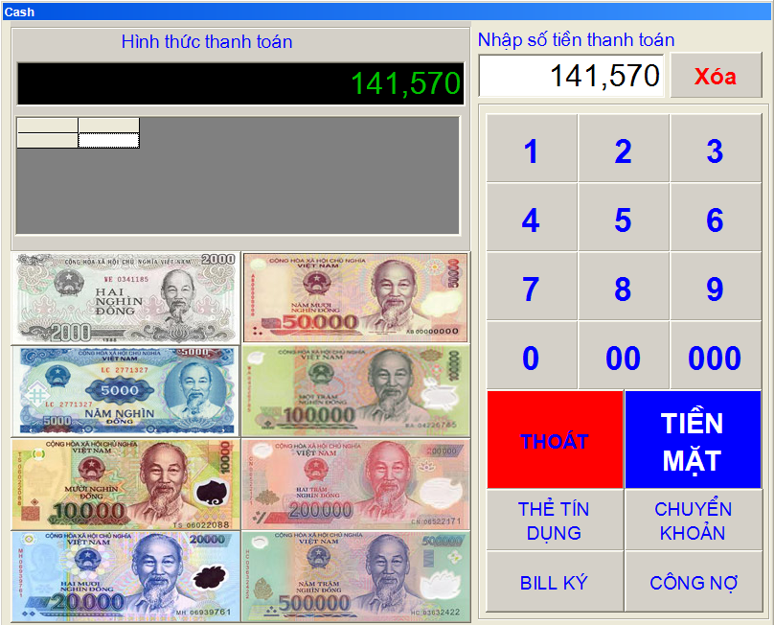
→ Nhập số tiền khách đưa → Chọn hình thức thanh toán. (Tiền mặt,Công nợ…), nếu số tiền khách trả lớn hơn số tiền trên hóa đơn chương trình sẽ hiển thị giao diện thối lại tiền thừa

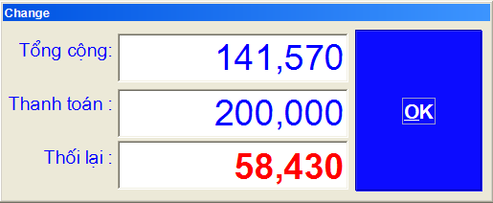

- Cài đặt : Từ giao diện sơ đồ bàn → Chỉnh sửa danh mục
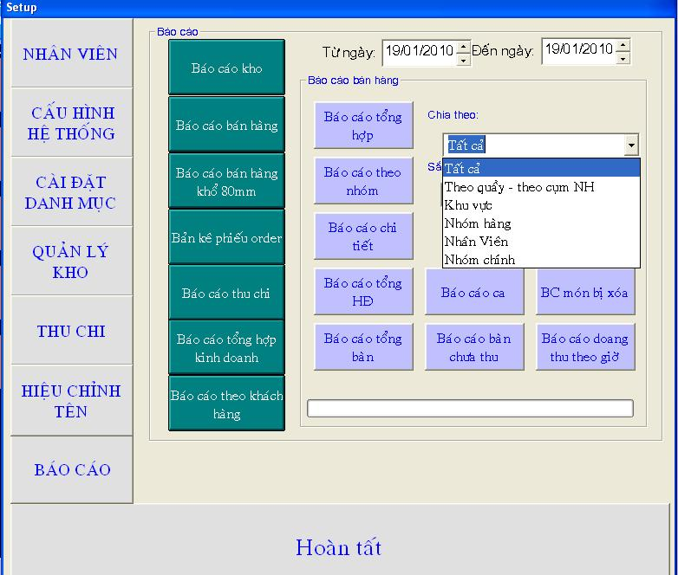
- Báo cáo tổng hợp : Báo cáo tổng doanh thu trong ngày bao gồm cả thu, chi, xóa sửa, giảm %....
- Báo cáo Chi tiết: Báo cáo chi tiết từng món, từng giá đã bán trong ngày (có thể chia theo từng nhóm hoặc từng khu, từng nhân viên, từng quầy…)
- Báo cáo ca: Báo cáo theo từng ca ( từng mã số đăng nhập, nếu user đăng nhập ở cấp độ 1 sẽ xem được toàn bộ doanh thu của các ca trong ngày, nếu cấp độ khác 1 thì chỉ in được báo cáo ca của user đăng nhập hiện tại)
- Báo cáo bàn chưa thu:báo cáo những bàn còn đang mở trên sơ đồ bàn dùng để bàn giao giữa ca.
- Báo cáo nhóm hàng: Tổng hợp doanh thu theo từng nhóm
- Báo cáo tổng Bill: Báo cáo tổng danh sách các hóa đơn đã thanh toán trong ngày.
- Báo cáo tổng bàn: Báo cáo chi tiết số bàn đã giao dịch trong ngày gồm giờ mở, giờ đóng, nhân viên mở, số tiền, số bàn, số HĐ…
- Báo cáo theo giờ: Thống kê doanh số trong ngày theo từ giờ, giúp quản lý phân tích tình hình khách hàng để phân bổ nhân sự một cách tốt hơn.
- Báo cáo món bị xóa: Thống kê chi tiết món ăn bị xóa trước Tạm tính, Sau tạm tính, Trước In HĐ, Sau in HĐ lần 1,2,3…với đầy đủ lý do, người xóa, thời gian xóa, bàn, HĐ…
- Quản lý người dùng: Chỉnh sửa danh mục → Nhân viên
- Danh sách Thu ngân: Danh sách người dùng phần mềm trong hệ thống
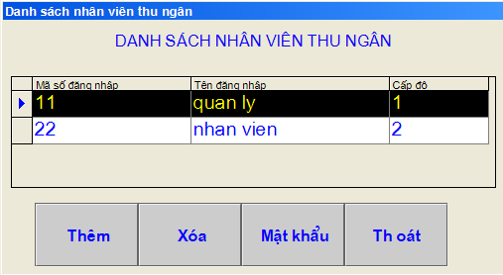
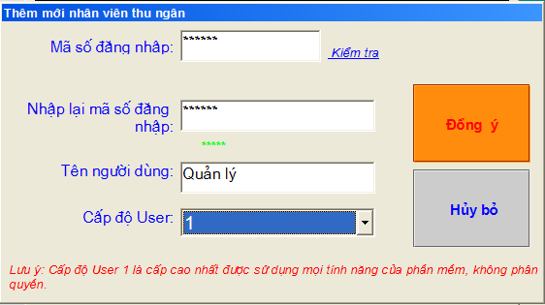
  - Thêm người dùng: Thêm →Nhập Mã số đăng nhập → Xác nhận mật khẩu → Nhập tên người dùng → Chọn cấp độ User ( Chú ý: Cấp độ 1 là toàn quyền, sử dụng toàn bộ tính năng phần mềm). Cấp độ 2 trở lên được phân quyền.
  - Xóa bỏ người dùng: Chọn người cần xóa → Xóa
  - Đổi mật khẩu: Reset mật khẩu, Chọn người cần đổi mật khẩu → Mật khẩu → Nhập mật khẩu mới → Xác nhận lại mật khẩu.( Chú ý: mật khẩu là chuỗi ký tự bắt đầu từ ký tự thứ 3 trong chuỗi mã số đăng nhập, có thể bao gồm chữ và số)
- Thay đổi mã số: Thay đổi 2 chữ số đầu tiên trong chuỗi mã số đăng nhập
  - Thay đổi mật khẩu: Thay đổi mật khẩu là thay đổi chuỗi ký tự bắt đầu từ ký tự thứ 3 trong chuỗi mã số đăng nhập, có thể bao gồm chữ và số).

- Phân quyền:
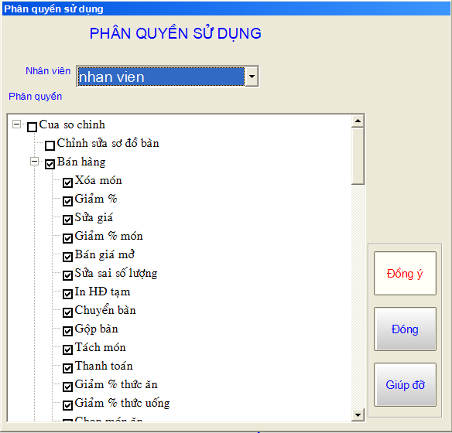
- Chọn người dùng cần phân quyền trong mục Nhân Viên → Đánh dâu chọn vào chức năng cho phép sử dụng → Đồng ý
- Danh sách nhân viên phục vụ: Thiết lập danh sách Nhân viên phục vụ bàn trong cơ sở kinh doanh theo từng ca nhất định.
- Danh sách HĐ đã thanh toán: Cho phép in lại những Bàn đã thanh toán, được chỉnh sửa nội dung hóa đơn đã tính tiền (Nếu user cấp 1 được phép hiệu chỉnh, xóa, sửa HĐ… Nếu user cấp độ 2 trở lên chỉ được in lại mà không có quyền thay đổi).

- Cài đặt menu
- Thêm nhóm hàng:
Cài đặt danh mục →Danh mục Nhóm hàng
  - Sửa tên nhóm: Chọn nhóm trong cửa sổ bên trái → Sửa tên nhóm→ liên kết với nhóm chính ( thức ăn, thức uống …) → Cờ nhóm hàng ( chỉnh giảm % ăn hoặc uống theo nhóm chính).
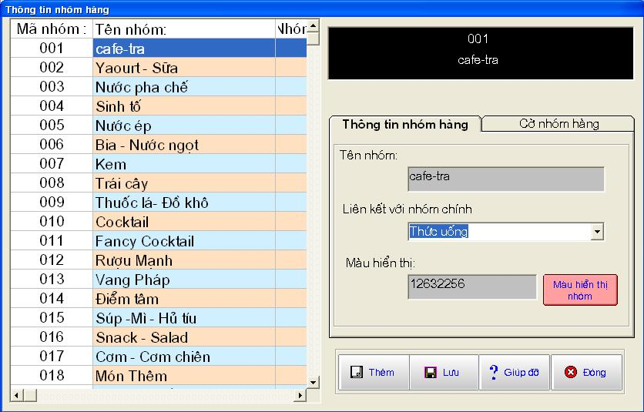
  - Thêm nhóm mới: Thêm → Chọn dòng dưới cùng vừa thêm → Sửa tên nhóm ( lặp lại như trên)
  - Lưu hoặc Đóng (chọn YES)

- Cài đặt menu
  - Cài đặt danh mục →Danh mục hàng hóa
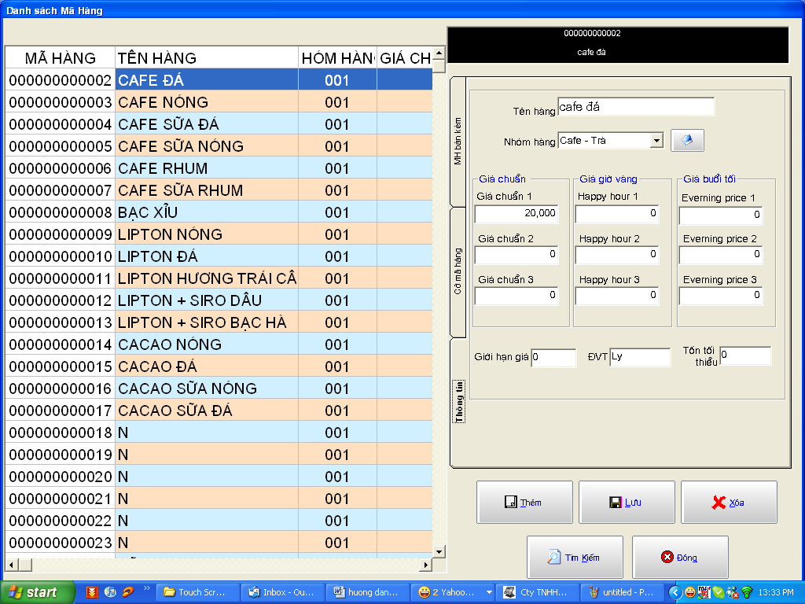
Chọn dòng thông tin cần sửa tên, giá → Nhập mới số liệu bên ô số liệu bên phải.
- Giá thông thường: Giá chuẩn 1. Giá chuẩn 2, giá chuẩn 3 dành cho những khu vực khác nhau, hay những món ăn khác nhau (món nhỏ, món lớn).
- Giá Happy Hour, Evering Price : giá khuyến mãi có tác dụng theo giờ được thiết lập trong chính sách giá bán và Cờ hệ thống SF1 d=1
Liên kết với nhóm hàng: nhóm chứa món trong menu
Đơn vị tính: Đơn vị thể hiện trong báo cáo chi tiết.
Cờ điều khiển mã hàng:Những cờ quan trọng điều khiển mã hàng
  - PF1:
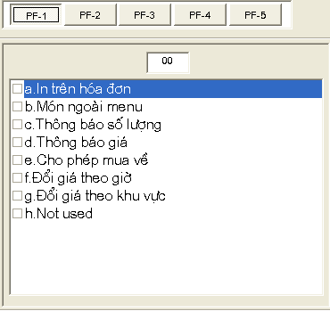
- Cờ a.Cho phép sửa sai: cho phép món này sửa sai hay không (ví dụ : Bia, nước ngọt, khăn sau khi gọi được trả lại nên được cho phép sửa sai, còn món ăn ít khi dùng chức năng này mà bắt buộc khi sai phải xóa để hiển thị đầy đủ lý do.)
- Cờ b. Món ngoài menu : Cho phép định nghĩa món này là món ngòai hay trong menu. Nếu b=1 thì khi kích vào món này sẽ hiển thị thông báo yêu cầu Nhập giá → Đồng ý → Nhập tên món → Enter.
- Cờ d. Thông báo giá: Dành cho những món trong menu bán theo thời giá (ví dụ Tôm, Cua, cá, ghẹ, mực….Nếu mã hàng nào được đánh dấu check cờ này thì khi bán sẽ thông báo yêu cầu nhập giá.
- Cờ e: Cho phép bán số lẻ: Dành cho những món bán theo Kg ( ví dụ nếu bán 1.2kg tôm sú hấp bia. Nếu kg đánh dấu check vào cờ e thì phần mềm sẽ tự động làm tròn về 1kg ,nếu phần lẻ lớn hơn =.5 thì làm tròn về 1, ngược lại làm tròn về 0)
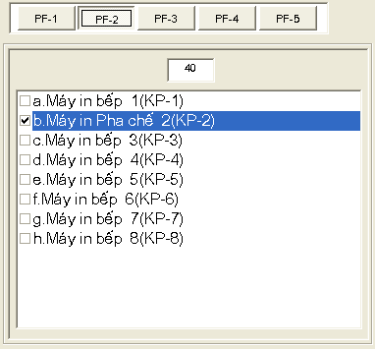

  - PF2:Điều khiển máy in Order:
- Cờ a: In xuống máy in bếp
- Cờ b: In xuống máy in pha chế
- Cờ c, d, e….: In xuống các máy in lần lượt KP3, KP4, KP5…
- Nếu 1 món được đánh dấu vào nhiều cờ thì món đó sẽ in ở nhiều máy in order
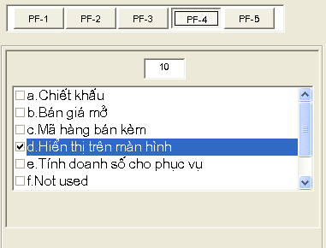
  - PF3:
- Cờ f=1: Được phép bán giá =0
- Cờ h=1: Món không cần chế biền, ngược lại là món chế biến.
  - PF4:d =1 Hiển thị màn hình → Hiển thị món này trên màn hình lúc order món, nếu món nào không còn kinh doanh, tạm thời có thể bỏ đánh dấu cờ này.

  - Thêm mới món: Nếu trong list hàng không đủ vị trí món, kích chuột vào phím “Thêm”→ Nhập mã cần thêm ( một mã, một dãy mã – từ mã đến mã)→ Thêm → Thoát.
Mã bắt đầu bằng mã lớn nhất (dòng dưới cùng trong list) +1
Ví dụ: mã cuối cùng trong list là 000000001 thì mã bắt đầu bằng 2
- Chọn dòng thông tin cần sửa chữa. Lặp lại như trên
  - Lưu hoặc Đóng ( Chọn YES)
- Danh mục nguyên phụ liệu
  - Cài đặt danh mục → Danh mục nguyên phụ liệu.
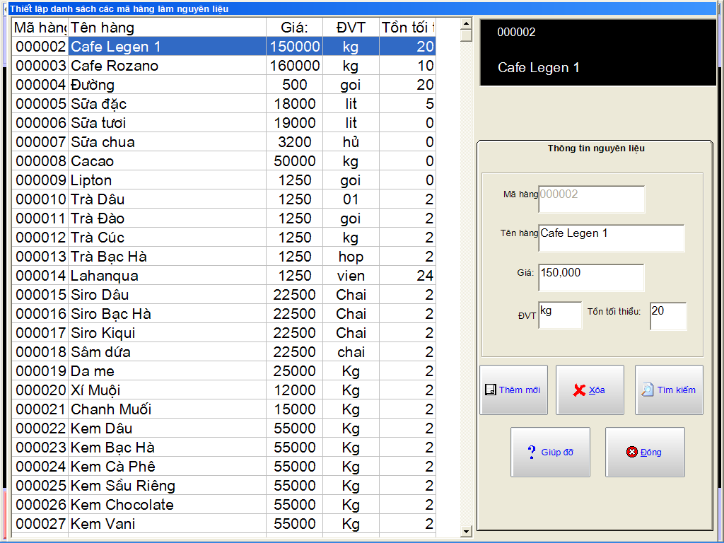
  - Sửa đổi thông tin: Chọn dòng nguyên liệu cần sửa → sửa tên, giá, đơn vị tính…
  - Thêm mới: tương tự như thêm món
  - Kết thúc: Đóng ( Lưu → Chọn YES, Không Lưu → Chọn No)
- Danh mục nhà Cung cấp
- Danh mục khách hàng
- Danh mục Chiết khấu
- Danh mục Giảm %
- Danh mục thông tin chỉ dẫn bếp
- Danh mục khoản thu, khoản chi.
- Danh mục nhập, xuất..
- Danh mục kho…
….Các danh mục thao tác tương tự
- Quản lý kho

- Tạo Nguyên liệu ( dùng trong định lượng chế biến)
- Định lượng nguyên liệu
Quản lý kho → Định mức nguyên liệu→
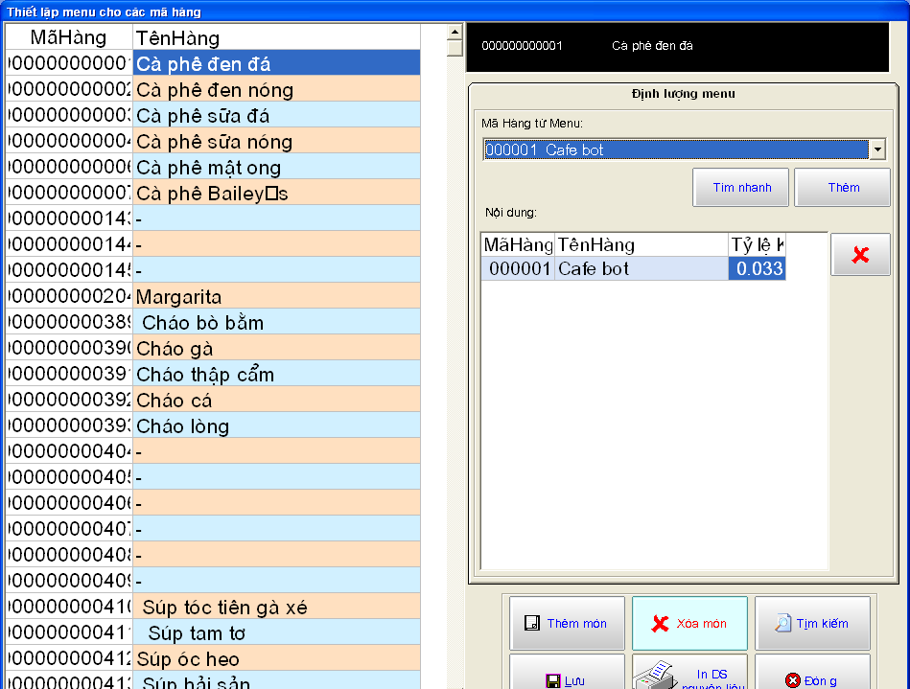
Chọn món từ menu để định mức
Chọn nguyên liệu chế biến

Chọn món cần định mức từ Menu → thêm → Chọn nguyên liệu chế bến → Thêm → Nhập tỷ lệ kho ( căn cứ theo đơn vị tính trong bảng danh mục nguyên phụ liệu).
Thao tác được lặp lại đến khi hoàn thành menu.

- Nhập kho
Quản lý kho → Nhập kho
Bước 1: Thêm chứng từ → Chọn nhà cung cấp (đơn vị xuất) → Chọn Lý do nhập xuất (Nhập kho NK) → chọn Loại kho (Chế biến or Không chế biến) → Cập nhật.
Bước 2: Kích chuột vào dòng chứng từ bên phải màn hình ( Nếu là chứng từ đầu tháng chương trình thường xuất hiện lỗi tạo sổ nhập, bấm THOÁT sau đó quay vào nhập lại).
Bước 3: Thêm chi tiết → Bấm vào nút thêm bên góc trái bên dưới, → Nhấp phím Keydown ( Mũi tên xuống) để chọn loại chi tiết để nhập.--> Số lượng → Giá nhập → Enter-→…..Cập nhật → Enter….
Lặp lại cho đến khi hết.
Hình minh họa:
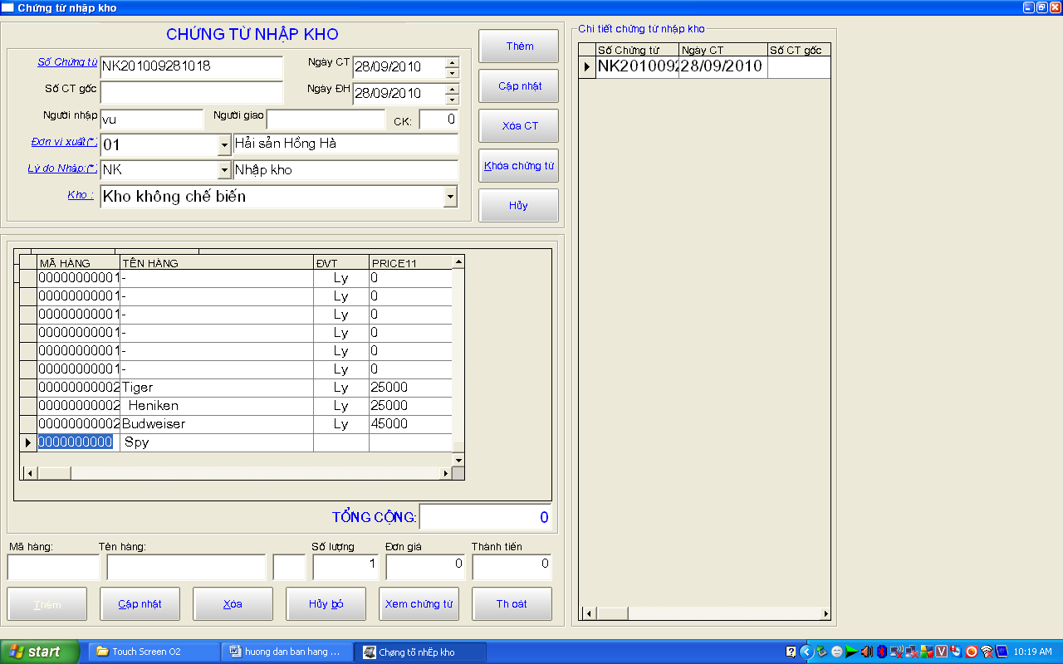

- Xuất kho
Tương tự nhập kho
- Tính tồn kho
Quản lý kho → Tính tồn kho → Chọn khoảng thời gian cần tính, mặc định là đầu tháng đến ngày hiện tại, nếu muốn tính đến những ngày trước đó thì chọn lại (Đến ngày) là ngày mà mình muốn tính..
Nếu chưa kết sổ tháng trước, vui lòng chỉnh lại đồng hồ hệ thống về lại cuối tháng trước để đi tính tồn kho và hiệu chỉnh sai số giúp chuyển tồn đầu chính xác hơn cho tháng sau.
- Báo cáo kho các loại
- Báo cáo nhập kho
- Báo cáo xuất kho
- Báo cáo tồn kho
- Báo cáo xuất nhập tồn kho
- Bản kê các loại
Chú ý:
- Báo cáo tồn kho là số lượng thực tế tồn đến thời điểm hiện tại( ngày tính tồn kho).
- Báo cáo nhập, xuất kho chia có thể xem theo 1 khoảng thời gian xác định.
- Chu kì tính tồn kho là 1 tháng, tồn cuối tháng trước tự động chuyển sang đầu kỳ tháng sau. Nếu có sự chênh lệch về kho, nên cần bằng nhập xuất cuối tháng để dữ liệu chuyển sang tồn đầu tháng sau cho chính xác.
- Quản lý thu chi: Cài đặt danh mục → Thu chi
- Phiếu thu: Tạo phiếu thu tiền mặt
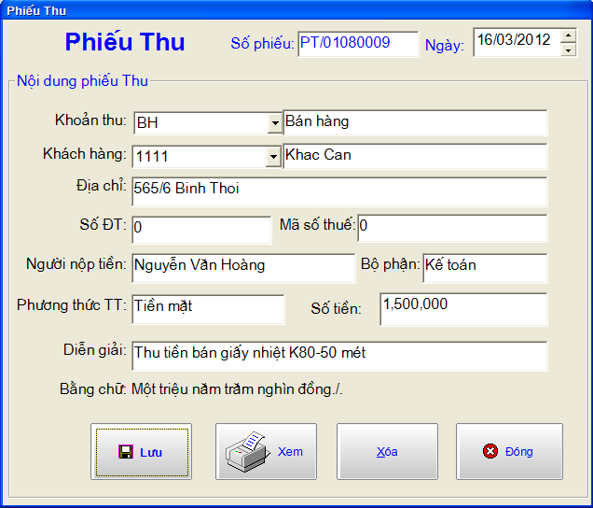
- Chọn khoản thu, khách hàng (thông tin bắt buộc)
- Người nộp tiên, bộ phận là thông tin không bắt buộc.
- Nhập số tiền thu, diễn giải thu
→ Lưu

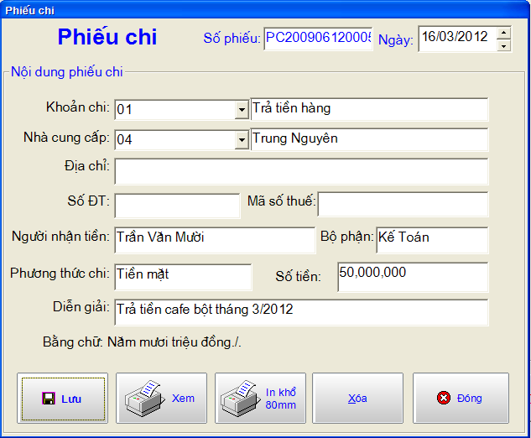
- Phiếu chi: Phiếu chi tiền mặt hàng ngày
- Chọn khoản chi, Nhà cung cấp ( thông tin bắt buộc – chú ý: Chọn chứ không nhập từ bàn phím)
- Người nhận tiên, bộ phận ( không bắt buộc).
- Nhập số tiền, diễn giải chi….
→ Lưu

- Tổng hợp thu – Chi – Tồn quỹ
- Chọn khoản thời gian tổng hợp. Bấm thực thi
- In báo cáo thu chi trong 1 khoản thời gian

Option dùng cho VKC – POS Billiards & Karaoke
****Thiết lập giá giờ trong Karaoke, Bida…
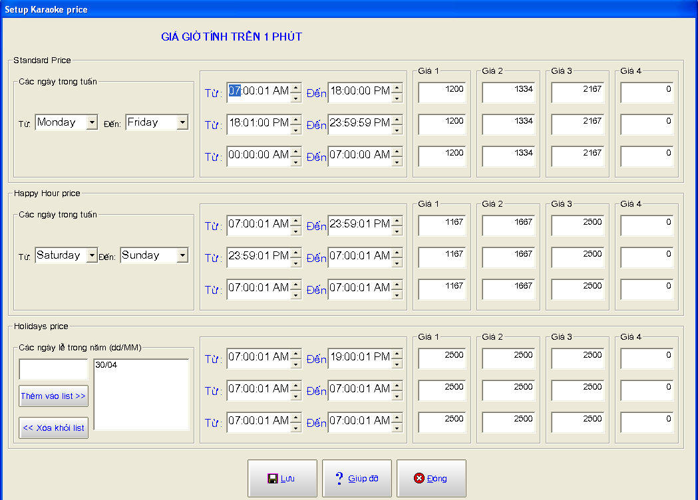
- Chỉnh sửa danh mục → Cấu hình hệ thống → Thiết lập giá giờ ( có 4 mức giá giờ cho 4 loại phòng khác nhau)
Các ngày trong tuần
Các ngày trong tuần

Các ngày lễ trong năm

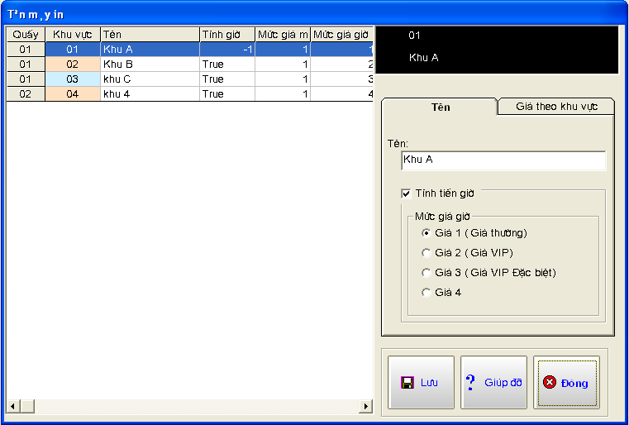
- Chọn khu có tính tiền giờ và mức giá giờ cho từng khu.
Chỉnh sửa danh mục →Cài đặt danh mục → Hiệu chỉnh tên → Cài đặt khu vực.(hình dưới)
Chọn khu → đánh dấu vào mục tính tiền giờ → Chọn mức giá giờ →Lưu

Hướng dẫn khắc phục sự cố máy
- Trường hợp máy bị đứng (treo) xử lý theo cách sau
Nhấn Ctrl + Alt + Delete trên bàn phím → mở cửa sổ Windows Task Manager → Chọn Tab Process → Chọn VKC-POS → Nhấn End Process → Yes. Sau đó mở lại phần mềm VKC - POS
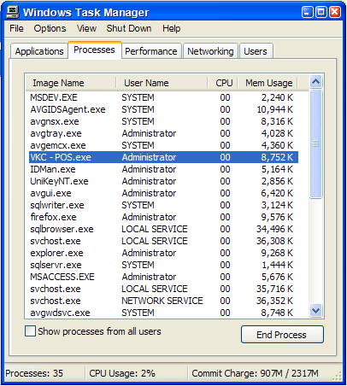
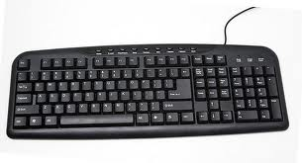 →
Ctrl + Alt + Delete

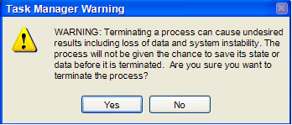

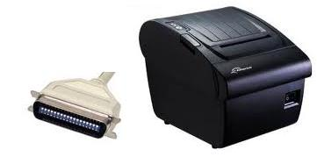
- Xử lý trường hợp máy in bill không in
Feed
Công tắc nguồn
  - Máy in cổng LPT ( Cáp to hình vẽ)
  - Máy in cổng USB
  - Máy in cổng mạng LAN
Các bước kiểm tra chung:
- Bước 1: Kiểm tra nguồn điện máy in, kiểm tra giấy, kiểm tra cáp kết nối có bị đứt, sút hay không.
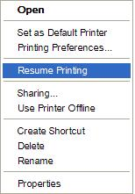
- Bước 2: Vào Menu Start →Setting → Printer and Faxes → kiểm tra trạng thái máy in ( Ready, Paused, Offline… hình minh họa)
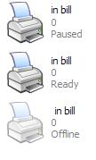
Nếu Paused: Kích chuột phải vào Máy in bill → Resume printing
Nếu Offline : Kích chuột phải vào máy in bill → Use printer Online
Nếu Ready mà vẫn không in → xử lý theo từng loại máy in (mục xử lý riêng)

XỬ LÝ RIÊNG
- Máy in cổng USB: Rút cáp USB máy in ra khỏi máy tính và cắm lại vào cổng khác. Đợi máy tính nhận cổng USB Virtual Printer → Kích chuột phải vào In Bill → Chọn Properties → Port → Chọn dòng USB Virtual Printer Port trên cùng.
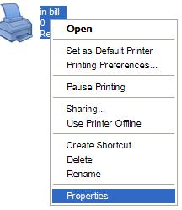
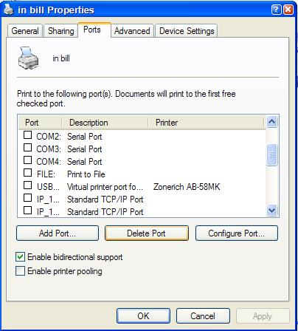
→

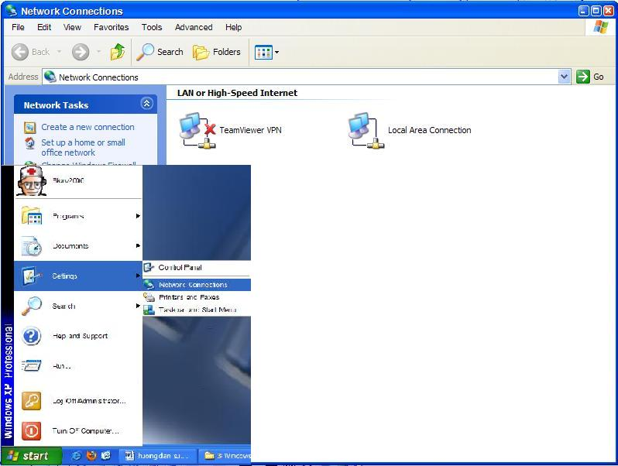
Nếu máy in cổng mạng LAN
Dấu chéo đỏ
- Bước 1: Kiểm tra kết nối mạng. Vào menu Start → Setting → Network Connection → Nhìn biểu tượng Local Area Connection, nếu sáng xanh thì OK, nếu màu xám thì Click chuột phải → chọn Enable. Nếu đánh dấu chéo đỏ → Đứt dây hoặc tụt cáp

- Kiểm tra địa chỉ IP Address máy in và IP Address port trên máy tính

Nếu mọi thao tác kiểm tra trên OK mà máy vẫn không in, ta tiến hành bước cuối cùng là Reset lại máy in bằng cách Print Test Self Printer
Thao tác: Tắt công tắc nguồn máy In → Nhấn và giữ nút Feed đồng thời bật công tắc nguồn trở lại, đợi 5 giây sau thả nút Feed ra, máy in sẽ tự động in ra một đoạn giấy, tắt công tắc và bật lại.
Nếu trường hợp không in được đoạn giấy test self thì phải thực hiện lại đến khi được mới OK
Hình minh họa:
Feed
Công tắc nguồn

Mọi thắc mắc xin liên hệ
Công ty TNHH TM – DV PHÚC THẠNH VINH
565/6 Bình Thới, P.10, Q.11, Tp.HCM
ĐT: 08-39637893 Giờ hành chính (7h30 → 17h30)
0918.655.887 Online 24/24
Chuyên cung cấp: Máy bán hàng POS, Phần mềm bán hàng, Phần mềm kế toán, Máy in các loại, Giấy in, Mực in, dịch vụ sửa chữa bảo trì máy tính tiền điện tử, Máy vi tính….Giải đáp thắc mắc tin học

